ТЕОРЕТИКО-МЕТОДИЧЕСКИЕ ЗАДАНИЯ
ШКОЛЬНОГО ЭТАПА ВСЕРОССИЙСКОЙ ОЛИМПИАДЫ ШКОЛЬНИКОВ ПО ПРЕДМЕТУ «ФИЗИЧЕСКАЯ КУЛЬТУРА»
7-8 КЛАССЫ

Задания в закрытой форме
1. Чем известен Пьер де Кубертен?
а) Он был первым олимпийским чемпионом.
б) Он возродил олимпийские игры.
в) Он ввёл панкратион в программу Олимпийских игр.
г) Он был первым президентом Международного олимпийского комитета.
2. Восьмикратный олимпийский чемпион, установивший восемь мировых
рекордов, «самый быстрый человек на земле».
а) Валерий Борзов;
б) Усэйн Болт;
в) Карл Льюис;
г) Джесси Оуэнс.
3. В какие годы не проводились Игры Олимпиад в период II мировой
войны?
а) 1936г., 1940г., 1944г.;
б) 1940г., 1944г.;
в) 1936г., 1940г.;
г) 1936г., 1940г., 1944г., 1948г.
4. Героем Олимпийских игр 1896 г. стал победитель в марафонском беге…
а) Джеймс Конноли;
б) Спиридон Луис;
в) Роберт Гаррет;
г) Альфред Хайош
5. Основным документом, регламентирующим олимпийское движение, является:
а) Положение о проведении Олимпийских игр
б) Правила Олимпийских игр
в) Олимпийская хартия;
г) Положение о Международном олимпийском комитете (МОК)
6. Что является основным средством физической культуры?
а) физические упражнения;
б) спортивное оборудование;
в) спортивный инвентарь;
г) закаливание.
7. Как называется вращательное движение тела прыжком с полным
переворачиванием через голову без промежуточной опоры на руки?
а) фляк;
б) переворот в сторону;
в) рондат;
г) сальто.
8. Как терминологически правильно называется «прыжок через козла»?
а) прыжок в длину;
б) прыжок в высоту;
в) опорный прыжок;
г) прыжок в глубину
9. Какое физическое качество преимущественно воздействует на
функциональные системы организма?
а) выносливость
б) сила
в) быстрота
г) ловкость
10. Какие упражнения нужно использовать для снижения избыточной массы
тела?
а) сложно-координационные;
б) циклические;
в) скоростно-силовые;
г) статические.
11. Сколько ступеней различают при сдаче ВФСК «Готов к труду и обороне»?
а) 9
б) 10
в) 11
г) 13
12. В каком году впервые был введён физкультурный комплекс «Готов
к труду и обороне»?
а) в 1917 г.
б) в 1931 г.
в) в 1952 г.
г) в 1978 г
13. Разновидностью какой спортивной игры является стритбол?
а) баскетбол
б) волейбол
в) гандбол
г) регби
14. Под физическим развитием понимается:
а) комплекс таких показателей как рост, вес, окружность грудной клетки, жизненная емкость легких, динамометрия
б) процесс изменения морфофункциональных свойств организма на протяжении индивидуальной жизни
в) уровень, обусловленный наследственностью и регулярностью занятий физической культурой и спортом
г) размеры мускулатуры, форма тела, функциональные возможности дыхания и кровообращения, физическая работоспособность
15. Результат прыжка в длину измеряют:
a) от ближайшей к планке следа, оставленного на песке любой частью тела до планки;
б) от дальнего следа, оставленного на песке любой частью тела до планки;
в) от следа, оставленного на песке стопами до планки;
г) от планки до точки следа, оставленного на песке любой частью тела.
16. Функциональные возможности внешнего дыхания характеризует:
а) частота сердечных сокращений (ЧСС) при стандартной нагрузке;
б) максимальное потребление кислорода (МПК);
в) наличие одышки при выполнении теста;
г) величина жизненной ёмкости легких (ЖЕЛ).
17. Двигательное действие, направленное на реализацию задач физического воспитания, сформированное и организованное по его закономерностям - это:
a) двигательные задачи;
б) физическая нагрузка;
в) элементарное двигательное действие;
г) физическое упражнение.
18. Сколько игроков одной команды одновременно может находиться на
поле в футболе?
а) 7;
б) 9;
в) 11;
г) 15.
19. Изометрические упражнения преимущественно применяются при совершенствовании:
а) силовых способностей
б) скоростных способностей
в) координационных способностей
г) общей выносливости
20. По правилам соревнований баскетболист, получивший 5 персональных замечаний, удаляется:
a) на две минуты
б) на десять минут
в) до конца четверти
г) до конца встречи
21. Для обеспечения правильного дыхания в плавания кролем на груди, для вдоха голова поворачивается в сторону:
а) правой руки
б) гребущей руки
в) левой руки
г) вперед
22. Как называется приспособление организма к неблагоприятным
условиям внешней среды?
а) восстановление;
б) закаливание;
в) подготовка;
г) нагрузка
Задания в открытой форме
23. Пятиборье в программе античных Игр Олимпиады, включавшее бег на один стадий, метание диска, метание копья, прыжок в длину и борьбу, называлось – …
24. Как терминологически верно называется прыжок с брусьев в гимнастике?
25. Площадка для тенниса называется – …
26. Зона относительной мощности физической работы, в пределах которой частота сердечных сокращений не превышает 130 уд/мин, называется – …
27. Комплексные соревнования, проводимые по нескольким видам спорта, называются – …

Задание на перечисление
28. Для эффективного решения задач урока по физической культуре используется спортивный инвентарь, какие виды спортивного инвентаря имеются в вашей школе?
Задание на установление соответствия
29. Установите соответствие между известными татарстанскими спортсменами, добившимися выдающихся результатов на Олимпийских играх, и видами спорта, в которых они добились:

Фамилия, имя спортсмена |  | Вид спорта
1. Алия Мустафина | А | хоккей
2. Юлия Ефимова | Б | фигурное катание
3. Игорь Акинфеев | В | плавание
4. Александр Овечкин | Г | спортивная гимнастика
5. Алина Загитова | Д | футбол
6. Елена Исенбаева | Е | легкая атлетика
Задание с изображениями
30. Установите соответствие между изображениями контрольных упражнений и физическими качествами, которые они оценивают:
1. 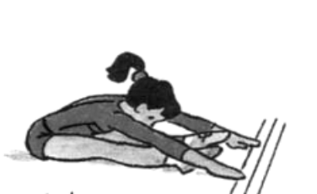 | А) Ловкость
2. 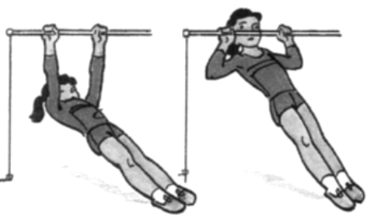 | Б) Выносливость
3. 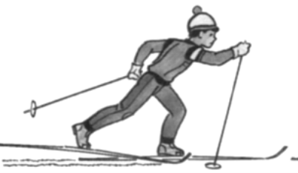 | В) Гибкость
4. 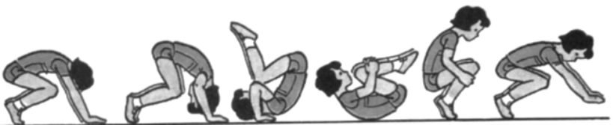 | Г) Сила
Вы закончили выполнение заданий.
Поздравляем!

